SEJOUR PHYTOBIOREALISME
Au Mas de la Mochatte, à Nyons, en Drôme Provençale
du 27 mars (19h) au 30 mars (15h)
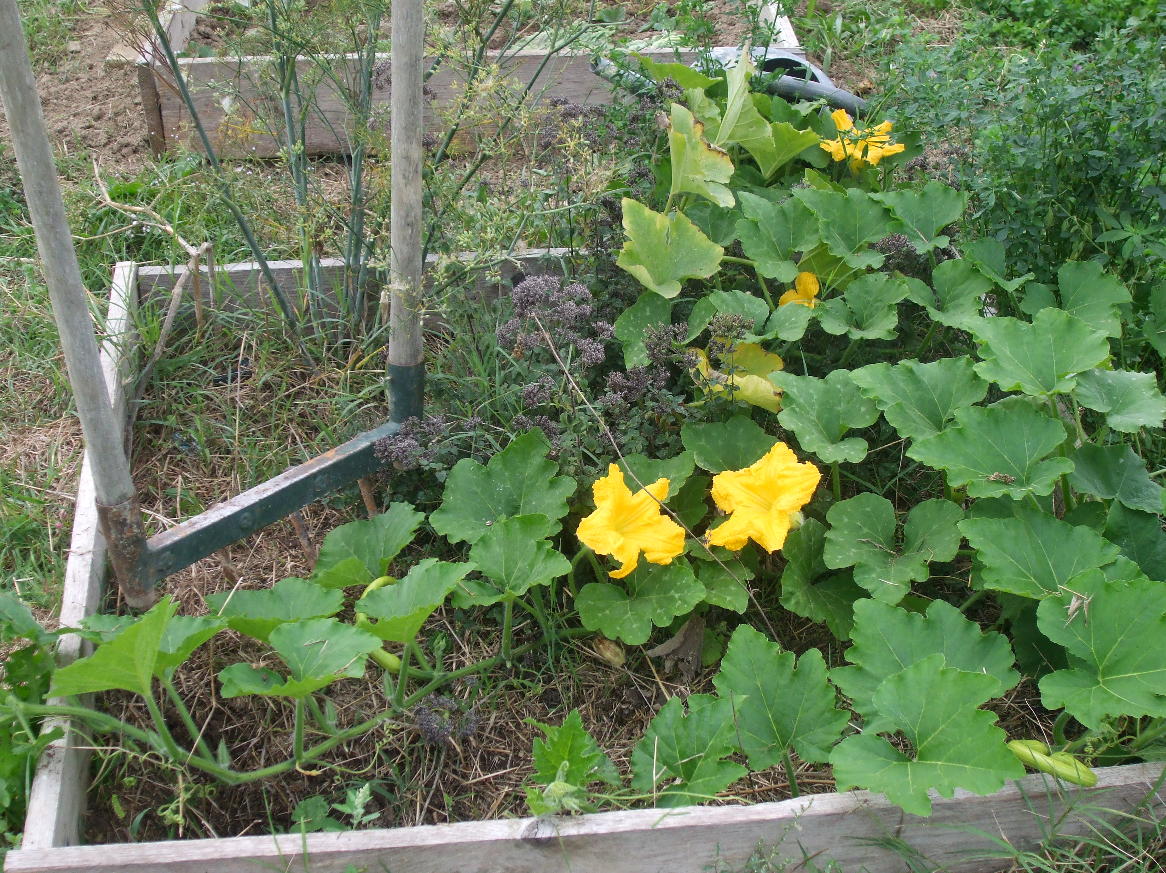
Vous découvrirez comment aborder, sans stress, l’installation et l’entretien d’un jardin. Comment associer harmonieusement des plantes potagères, florales, aromatiques, au fil des saisons, dans le respect de la planète. Comment établir une connivence entre le jardinier et les plantes et prendre plaisir à s’occuper de son carré de terre, quelle qu’en soit la taille.

Ce séjour s’adresse aux jardiniers débutants et à ceux qui aimeraient le devenir.

Contact : Isabelle GREGOIRE - 0618715738
Isabellegregoire.26@gmail.com www.phytobiorealisme.fr

